UNIVERSIDADE FEDERAL DE SANTA CATARINA

DEPARTAMENTO DE INFORMÁTICA E ESTATÍSTICA

GERÊNCIA DE PROJETOS

# **Começando o TCC**

Relatório de Execução do Projeto

Alunos: Manuela Schmitz, Gabriel Avila, Gustavo Cortez de Brito, Thayssa Yasmin Alcantara de Godoi

Florianópolis - SC

10/06/2025

## **1. Product Backlog**

*[Explicar como foi definida a unidade de estimativa em pontos de história]*  
**Unidade de estimativa**: 1 Story Point (SP) corresponde a 1 hora de trabalho.

| Prioridade | # | Descrição | Estimativa (Pontos de História) |
| --- | --- | --- | --- |
| Alta | US-01 | Pesquisar bibliografia inicial | 15 |
| Alta | US-02 | Redigir Introdução | 8 |
| Média | US-03 | Descrever problema e objetivos | 6 |
| Média | US-04 | Elaborar justificativa e relevância | 5 |
| Baixa | US-05 | Definir metodologia de pesquisa | 7 |
| Baixa | US-06 | Planejar cronograma e riscos | 4 |

## **2. Sprint Planning**

Velocidade do Time: 15 SP por Sprint

### **2.1 Sprint 1**

***a) Objetivo(s) da Sprint***  
*[Levantar bibliografia para o TCC.]*

***b) Sprint backlog e Tarefas***

| # | Atividade/Tarefas | Estimativa (pessoas / hora) |
| --- | --- | --- |
| *US-01* | *US-01A - Buscar fontes em bases científicas* | *6* |
| *US-01* | *US-01B - Filtrar fontes relevantes* | *8* |
| *US-01* | *US-01C - Selecionar 3 principais fontes* | *1* |

### **2.2 Sprint 2**

***a) Objetivo(s) da Sprint***  
*[Produzir a Introdução da proposta de TCC.]*

***b) Sprint backlog e Tarefas***

| # | Atividade/Tarefas | Estimativa (pessoas / hora) |
| --- | --- | --- |
| *US-02* | *US-02A - Esboçar tópicos da Introdução* | *2* |
| *US-02* | *US-02B - Redigir rascunho da Introdução* | *5* |
| *US-02* | *US-02C - Revisar e incluir referências* | *1* |
| *US-03* | *US-03A - Descrever problema e objetivos* | *4* |
| *US-03* | *US-03B - Revisar clareza dos objetivos* | *2* |

## **3. Quadro Kanban**

*\[Incluir um histórico da evolução do quadro Kanban, no início e ao final de cada Sprint\]*

### **3.1 Sprint 1**

Kanban Sprint 1 - Início  
Figura 1: Visão geral do Quadro Kanban no início da Sprint 1

Kanban Sprint 1 - Final  
Figura 2: Visão geral do Quadro Kanban ao final da Sprint 1

### **3.2 Sprint 2**

*<FIGURA>*  
*Figura 3: Visão geral do Quadro Kanban no início da Sprint 2*

*<FIGURA>*  
*Figura 4: Visão geral do Quadro Kanban ao final da Sprint 2*

## **4. Reuniões de Acompanhamento**

*\[Incluir prints com evidências da realização das reuniões de acompanhamento das duas sprints\]*

### **4.1 Sprint 1**

**Daily 1**  
Data: 12/06/2025  
Discutimos os critérios para filtragem de artigos e as ferramentas de busca mais eficazes.  
Daily 1  
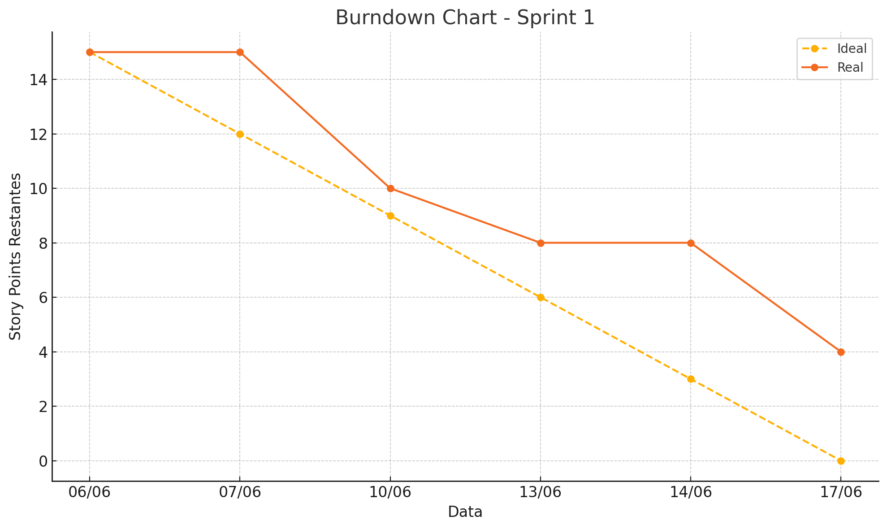

**Daily 2**  
Data: 14/06/2025  
Foram selecionadas as principais fontes e distribuída a leitura crítica.  
Daily 2  


### **4.2 Sprint 2**

***Daily 3***

*Data: <Data>*

*<Resumo do que foi discutido>*

*<Figura com evidência da reunião>*

*<Figura com o gráfico de burndown atualizado>*

***Daily 4***

*Data: <Data>*

*<Resumo do que foi discutido>*

*<Figura com evidência da reunião>*

*<Figura com o gráfico de burndown atualizado>*

## **5. Retrospectivas**

*\[Relato com as retrospectivas das duas Sprints\]*

### **5.1 Sprint 1**

* *[Pontos de atenção*
* *O que pode ser melhorado*
* *O que manter/continuar]*

### **5.2 Sprint 2**

* *[Pontos de atenção*
* *O que pode ser melhorado*
* *O que manter/continuar]*

### **6.1 Sprint 1**

| # | Tarefas | Resultado |
| --- | --- | --- |
| US-01A | Buscar fontes | Resultado US-01A |
| US-01B | Filtrar fontes | Resultado US-01B |
| US-01C | Selecionar fontes principais | Resultado US-01C |

### **6.2 Sprint 2**

| # | Tarefas | Resultado |
| --- | --- | --- |
| *US-02* | *US-02A* | *[Print e/ou link com evidência do resultado alcançado com a realização da tarefa]* |
| *US-02* | *US-02B* | *[Print e/ou link com evidência do resultado alcançado com a realização da tarefa]* |
| *US-02* | *US-02C* | *[Print e/ou link com evidência do resultado alcançado com a realização da tarefa]* |
| *US-03* | *US-03A* | *[Print e/ou link com evidência do resultado alcançado com a realização da tarefa]* |
| *US-03* | *US-03B* | *[Print e/ou link com evidência do resultado alcançado com a realização da tarefa]* |

## **Sugestões de ferramentas:**

* Trello: <https://trello.com>
* Taiga: <https://taiga.io>
* Notion: <https://www.notion.so>
* Monday: <https://monday.com>
* Asana: <https://asana.com>
* Click-Up: <https://clickup.com>
* Kanbanflow: <https://kanbanflow.com>